Exercícios de lógica de programação.

Entrada, Processamento e Saída

1. Identifique os dados de entrada, processamento e saída no algoritmo abaixo.

* Receba código da peça;___________.
* Receba valor de peça;____________.
* Receba quantidades de peças;_____________
* Calcule o valor total das peças (Quantidade * valor) ___________.
* Mostre o código da peça e seu valor total_______________.

1. Faça um programa que leia três números e exiba o resultado da soma destes números.
2. Faça um algoritmo para calcular o estoque médio de uma peça sendo que: [estoque=(Quantidade mínima + quantidade máxima)/2]
3. Faça o teste de mesa do exercício 2 com os dado definidos por você

|  |  |  |
| --- | --- | --- |
| Quant Mín | Quant Máx | Estoque Médio. |
|  |  |  |

1. Construa um diagrama de blocos que:

* Leia a cotação do dólar
* Leia um valor em dólares
* Converta esse valor para real
* Mostre o resultado

1. Desenvolva um diagrama de blocos e um pseudocódigo que:

* Leia 4 (quatro) números
* Calcule o quadrado para cada um
* Some todos
* Mostre o resultado

1. Faça um teste de mesa no diagrama de blocos abaixo e preencha a tabela ao lado com os dados do teste.

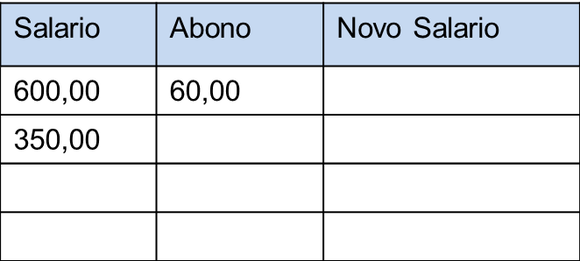

inicio

Recebe

Salário

Recebe

Abono

Novo salario <= salario + abono

Novo salário

Fim

1. Faça um programa que leia 2 números inteiros A e B calcule a soma e mostre na tela.
2. Faça um programa que leia um valor de uma compra e aplique um acréscimo de R$ 10,00, referente a uma taxa de conveniência.
3. Faça um programa que leia o nome e o ano de nascimento de uma pessoa e no final exiba o nome e a idade desta pessoa.
4. Faça um programa que calcule a área de um triangulo.   
   Sabendo que área do triangulo = (base*altura)/2
5. Faça um programa que leia o total de horas trabalhadas e um desconto. Depois calcule o valor do salario bruto e salario liquido deste funcionário. Sabendo que o valor da hora trabalhada é de R$ 20,00.
6. Faça um programa que leia uma variável A e uma Variável B. Depois efetue a troca dos valores entre estas variáveis
7. Faça um programa que leia um numero inteiro e mostre na tela o seu sucessor e o seu antecessor.
8. Faça um programa que leia o valor de um equipamento e calcule o valor de depreciação deste equipamento em um ano, no final exiba o valor do equipamento atualizado. Sabendo que a taxa de depreciação é de 10% ao ano.
9. Uma fábrica de camisetas produz os tamanhos pequeno médio e grande, sendo cada uma vendida respectivamente por R$ 15,00, R$ 20,00 e R$ 25,00. Faça um programa que o usuário digite a quantidade de camisetas pequenas, medias e grandes e o computador exiba o valor total da venda.

EXTRAS

Extra1 - Elabore um algoritmo que, dada uma temperatura em graus Celsius, exiba o resultado em graus Fahrenheit. A fórmula para conversão é: F = (9 * C) / 5 + 32.

Extra2 - Crie um algoritmo que leia o raio e a altura de um cilindro e calcule seu volume, dado

volume = pi * r² * altura.

Extra3 - Desenvolva um algoritmo que receba dois números e ao final mostre a soma, a subtração, a multiplicação e a divisão dos números lidos.

Extra4 - Escreva um algoritmo para determinar o consumo médio de combustível de um automóvel, sendo fornecidas a distância total percorrida pelo automóvel e o total de combustível gasto.

Extra5 - Escreva um algoritmo para ler o nome e a idade de uma pessoa, e exibir quantos dias de vida ela possui. Considere sempre anos completos, e que um ano possui 365 dias.

Extra6 - Sabendo que um produto sofreu um desconto de 10%, faça um algoritmo que receba o preço de um produto, calcule e mostre o novo preço e o quão mais barato ele está.

Exemplo: Um produto custava R$ 1,00. Com um desconto de 10%, seu novo preço é R$ 0,90, e ele está R$ 0,10 mais barato.

Extra7 - Desenvolva um algoritmo que leia a potência de um produto (em Watts), o tempo de utilização deste aparelho (em horas), o preço do Kilowatt hora (em Reais), calcule e informe quanto de energia foi consumido (em KWh) e quanto foi gasto no período em que o aparelho ficou ligado.